

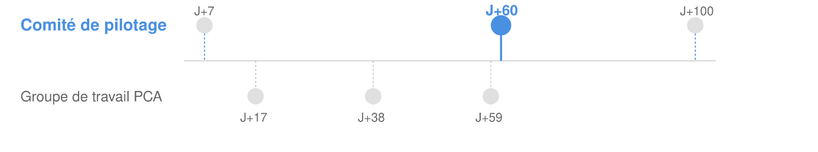
Éléments de langage à l’attention de Monsieur le Maire
Animation du comité de pilotage PSSI/PCA

Ordre du jour de la deuxième réunion :
- Présentation de la version travaillée du PCA et de la PSSI finale
- Validation formelle des documents
- Planification des prochaines actions

Présentation des documents finalisés
Concernant le PCA :
- Présenter les résultats du travail des trois réunions du groupe PCA
- Illustrer avec quelques exemples concrets tirés du tableau Excel
- Souligner les points forts et les innovations proposées par les services
- Mettre en avant la participation active des différents services
Concernant la PSSI simplifiée :
- Présenter la version finale adaptée à notre collectivité
- Souligner les modifications apportées par rapport au modèle initial
- Expliquer l'articulation entre la PSSI simplifiée et le PCA
- Mettre en évidence la cohérence globale des documents

Validation formelle
Validation formelle nécessaire sur :
- Le Plan de Continuité d'Activité dans son intégralité
- La Politique de Sécurité des Systèmes d'Information simplifiée
- Les annexes techniques associées
Planification des prochaines actions
Plan de communication :
- Présentation du projet de note interne de modernisation des SI (diffusion J+68)
- Organisation de la séance collective de sensibilisation (J+70)
Prochaines étapes techniques :
- Mise en place de la double authentification (J+80)
- Déploiement du gestionnaire de mots de passe (J+80)
- Intégration du PCA au Plan Communal de Sauvegarde
Processus de délibération :
- Calendrier de préparation des documents pour le conseil
- Vote de la délibération approuvant la PSSI simplifiée (J+67)

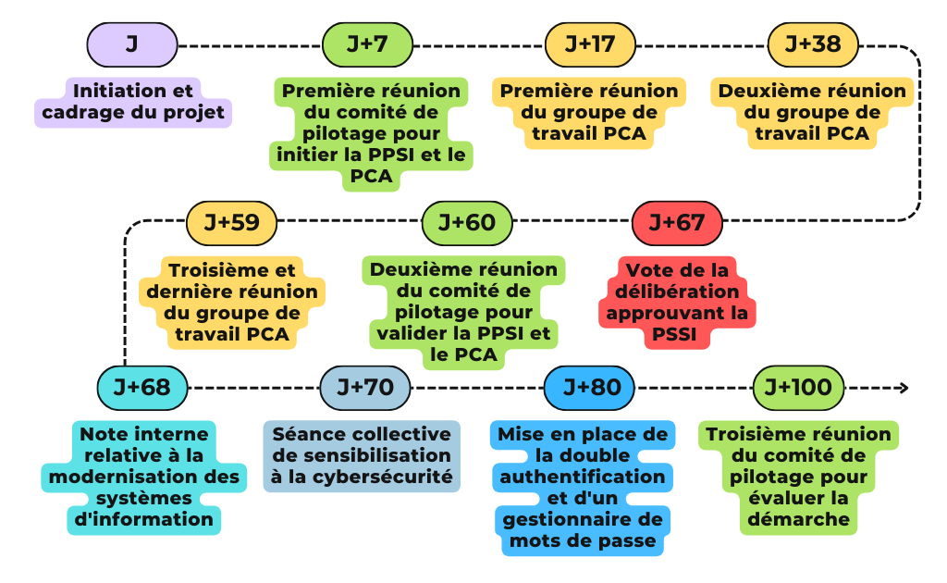
Prochaines étapes
- Prochaine rencontre : le 22/22/2222 (dans 40 jours) pour évaluer la démarche

